SEMANA DEL 21 AL 25 DE FEBRERO DEL 2022
PLAN DE TRABAJO
ESCUELA PRIMARIA: ___________
PRIMERGRADO
MAESTRO (A) : _________________
 | ASIGNATURA | APRENDIZAJE ESPERADO | ACTIVIDADES | SEGUIMIENTO Y RETROALIMENTACIÓN
LUNES | Educación Socioemocional | Expone sus habilidades personales aprovechando su alegría y agrado hacia compañeros y amigos para establecer lazos de amistad. | Dialogar con los alumnos sobre su experiencia el primer día de clases y la manera en la que conocieron a sus amigos de la escuela.  Realizar las siguientes preguntas:  ¿Cómo te sentirías al llegar a un lugar en donde no conoces a personas?  ¿Cómo invitarías a un niño o niña a jugar?  ¿Cómo te sientes cuando llegas a la escuela y ves a tus amigos?
 | Conocimiento del medio | Reconocer que sus acciones pueden afectar a la  naturaleza y participa en aquellas que ayudan a cuidarla. | Dialogar con los alumnos sobre aéreas que ellos conozcan que se encuentren sucios y que necesiten cuidados.  Pedir al alumno que elabore un dibujo de cómo se podría limpiar el área afectada que fue mencionada anteriormente.  Realizar la página 95 del libro de Conocimiento del medio.
 | Lengua materna | Canta, lee y reescribe canciones y rondas infantiles. | Leer de manera grupal la canción “la víbora de la mar”  Indicar a los alumnos que deberán prestar atención a las palabras que riman.  Posteriormente con color rojo encerrar las palabras que riman y anotarlas en el cuaderno.
 | Vida saludable | Consume alimentos saludables, considerando que un manejo adecuado de desechos disminuye el impacto en el medio ambiente. | Realizar la siguiente pregunta a los alumnos:  ¿Qué alimentos consumes con mayor frecuencia?  Solicitar al alumno que elaboren un platillo saludable que sea de su agrado.  Compartir su trabajo con los compañeros.

 | ASIGNATURA | APRENDIZAJE ESPERADO | ACTIVIDADES | SEGUIMIENTO Y RETROALIMENTACIÓN
MARTES | Matemáticas | Estima, compara y ordena directamente capacidades. | Mostrar a los alumnos la siguiente imagen. Cuestionar:  ¿A qué recipiente le cabe más? Explicar la respuesta.  Realizar la actividad 1 “¿A cuál le cabe más?” y 2 “A ordenar recipientes de las páginas 101 y 102 del libro de Matemáticas.  *se requieren recipientes como lo indica el libro de texto*
 | Formación cívica y ética | Identifica situaciones de conflicto que se presentan en el aula, la escuela y casa, y  quiénes participan en ellas. | Dar lectura a la lección “¿De quién es el patio?” que se encuentra en la página 69 del libro de Formación Cívica y Ética y responder las siguientes preguntas en el cuaderno:
 | Lengua materna | Trabaja con su nombre y el de sus compañeros. Utiliza  sus datos personales para crear una tarjeta de identificación | Solicitar al alumno que escriba su nombre completo en el espacio que se indica de la página 106 del libro Lengua Materna,  Posteriormente elaborar la credencial de lector utilizando el material recortable de la página 211.
 | ASIGNATURA | APRENDIZAJE ESPERADO | ACTIVIDADES | SEGUIMIENTO Y RETROALIMENTACIÓN
MIÉRCOLES | Conocimiento del medio | Clasifica animales, plantas y materiales a partir de características que identifica con sus sentidos. | Realizar las actividades de reforzamiento “integro mis aprendizajes” y “lo que aprendi” de las páginas 96 y 97 del libro de conocimiento del medio.
 | Matemáticas | Estima, compara y ordena directamente capacidades | Realizar la actividad 3 “les cabe lo mismo” y 4 “mas, igual o menos” de las páginas 103 y 104 del libro de Matemáticas.  *se requieren recipientes como lo indica el libro de texto*  Posteriormente realizar la actividad del Anexo #1  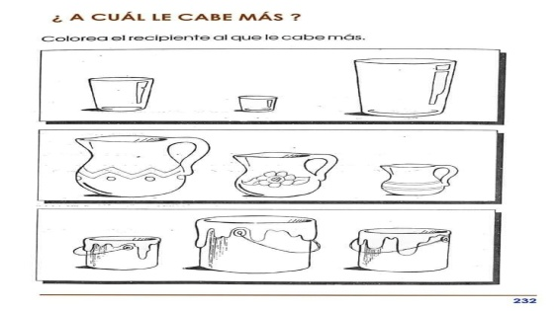
 | Lengua materna | Escribe textos sencillos para describir personas, alimentos, plantas u objetos de su entorno. | Dictar al alumno la definición de describir:  Describir es explicar de forma detallada y ordenada, como son las personas, los lugares o los objetos.  Posteriormente solicitar que seleccionen a una persona de su familia o amigos de la escuela para elaborar una descripción.  Mostrar ejemplos.  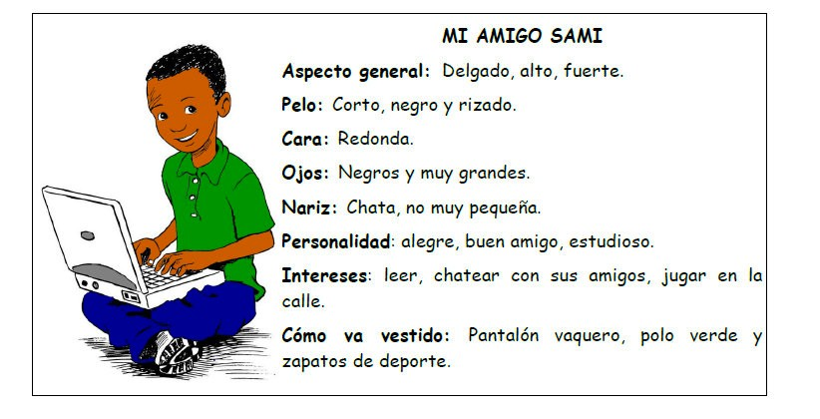
 | ASIGNATURA | APRENDIZAJE ESPERADO | ACTIVIDADES | SEGUIMIENTO Y RETROALIMENTACIÓN
JUEVES | Lengua materna | Identifica, a través de la copia, las características de  un texto. | De manera grupal dar lectura al texto del Anexo #2 y colorear el dibujo según las características que ahí se indica.  Posteriormente responder las siguientes preguntas en el cuaderno:  ¿Cuál es el nombre del pez?  ¿De qué colores es el pez?  ¿Qué es lo que puede hacer el pez Martin?  ¿Para qué nos sirven las descripciones?
 | Conocimiento del medio | Describe la historia y significado de la bandera  nacional y cómo se conmemora en el lugar donde viven | Pedir a los alumnos que copien el significado de los colores en la bandera de México.  El rojo: representa la sangre derramada por nuestros héroes nacionales  El blanco: representa la esperanza e independencia del pueblo Mexicano.  El verde: representa la unión de todos los mexicanos.  Posteriormente realizar la actividad del Anexo #3
 | Matemáticas | Lee, escribe y ordena números naturales hasta 100. | Realizar la actividad 1 “del 1 al 50” de la página105 del libro de matemáticas.  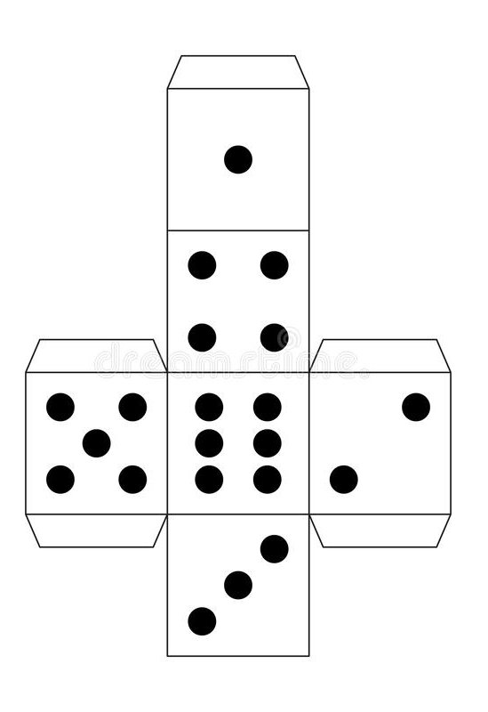  Se requiere dados. Si no cuentan con ello lo pueden realizar con hojas blancas.
 | ASIGNATURA | APRENDIZAJE ESPERADO | ACTIVIDADES | SEGUIMIENTO Y RETROALIMENTACIÓN
VIERNES | Matemáticas |  | Consejo Técnico Escolar
 | Conocimiento del medio
 | Educación socioemocional

Anexo #1
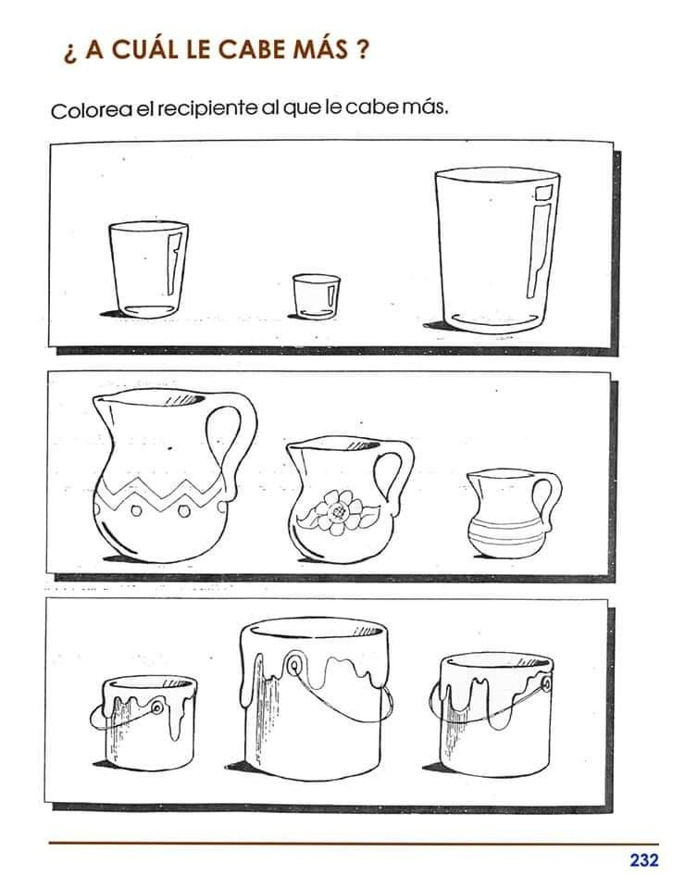
Anexo #2
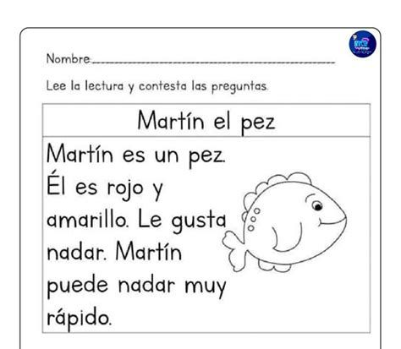

Anexo #3
